浙江省中小学数字图书馆

2021-2022学年寒假公益阅读活动

根据《浙江省教育厅办公室关于组织开展“亲轻寒假•健康成长”中小学生寒假活动的通知》（浙教办〔2022〕８号）精神，浙江省中小学数字图书馆将于2021－2022学年寒假期间推出公益阅读活动，陪伴全省中小学生度过一个快乐健康而有意义的寒假。

　　一、活动时间

2022年1月15日－2月28日。

　　二、活动内容

本次寒假公益课堂阅读活动包含童书乐荐和读写漂流两项活动。

**（一）童书乐荐。**师生、家长、教师等用视频、读后感、小报等小读者们喜闻乐见的方式，推荐古今中外的优质童书，激发大家阅读兴趣、唤醒同伴交流。鼓励师生、亲子共读共推荐。

**（二）读写漂流。**设置童话、神话和诗歌3种体裁，学生可以在此自主学习名师开设的各类体裁的创作方法和技巧微课，并点击参与作品创作，让你的作品在全省“云漂流”。

　　三、参与方式

参与方式1：下载之江汇手机APP，登陆成功后，进入“2022年之江汇教育广场寒假公益课堂活动”专栏，点击读写漂流模块或童书乐荐模块参与活动。

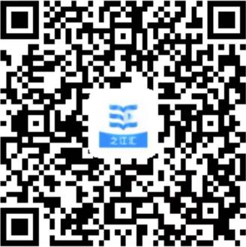 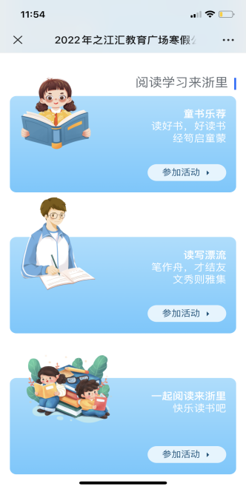

之江汇手机端APP 活动模块

参与方式2：登录浙江省中小学数字图书馆（lib.zjer.cn）,进入页面后，首页可下滑至“寒假公益课堂”模块或点击首页轮播图进入活动参与页面，也可直接点击导航栏活动广场，点击读写漂流模块或童书乐荐模块参与活动。

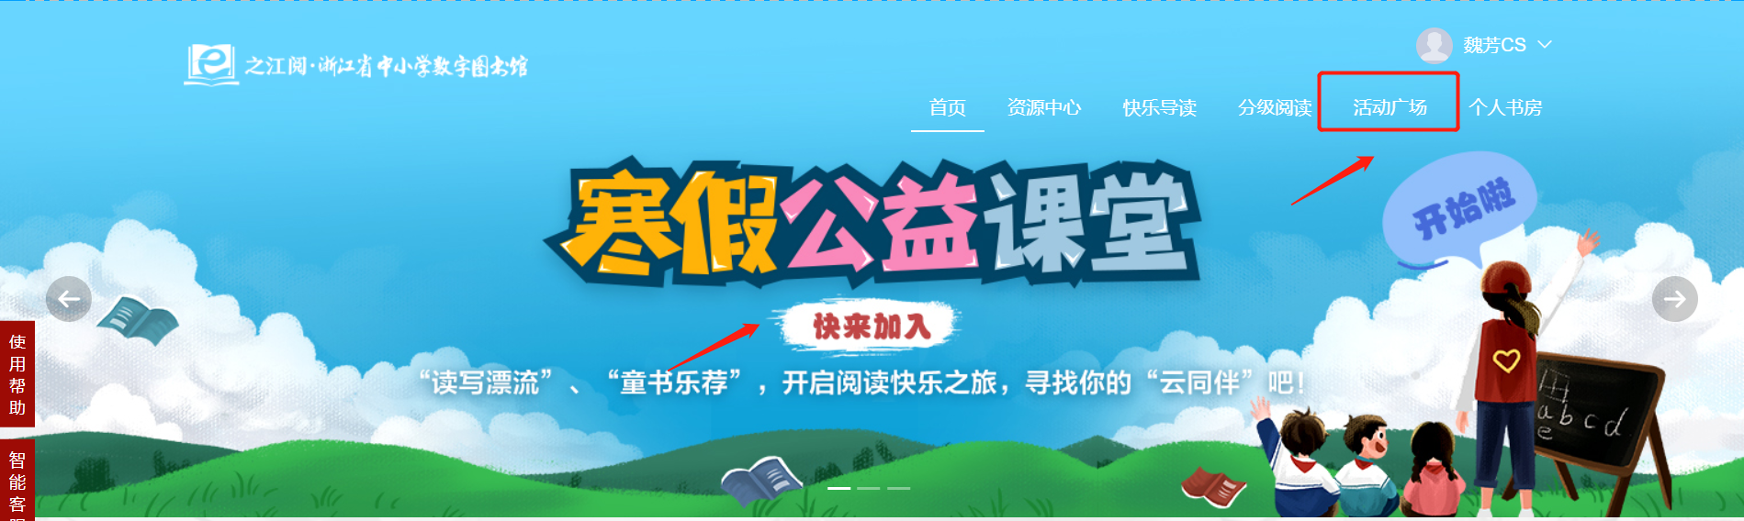

浙江省中小学数字图书馆网页端

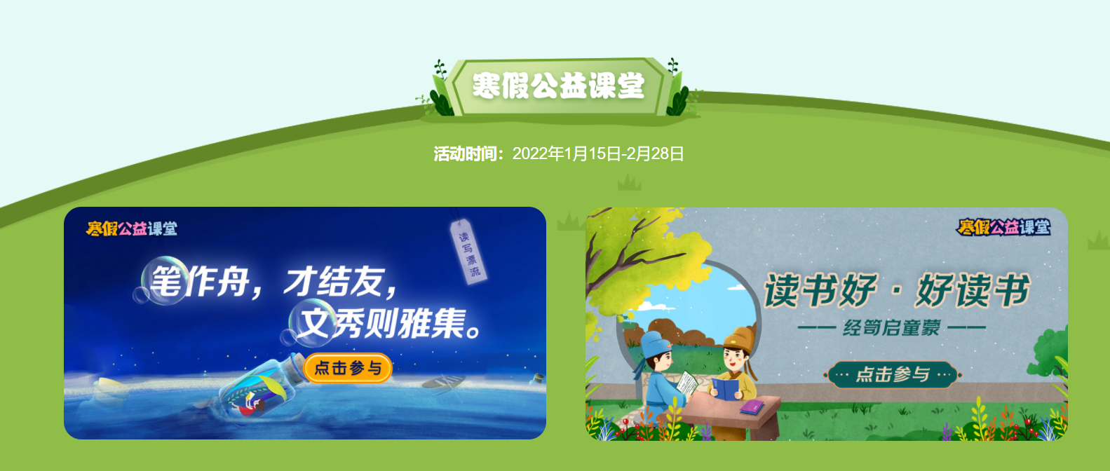

参与方式3：通过之江汇教育广场网页端门户，进入“2022年之江汇教育广场寒假公益课堂活动”专栏，点击读写漂流模块或童书乐荐模块参与活动。

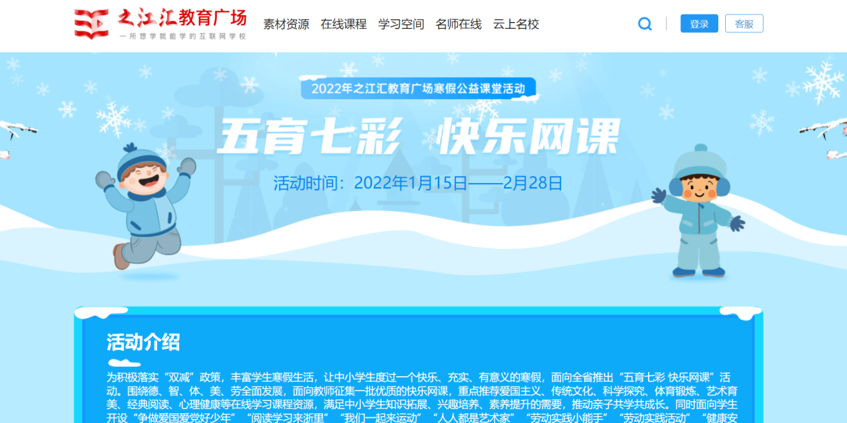

之江汇教育广场网页端

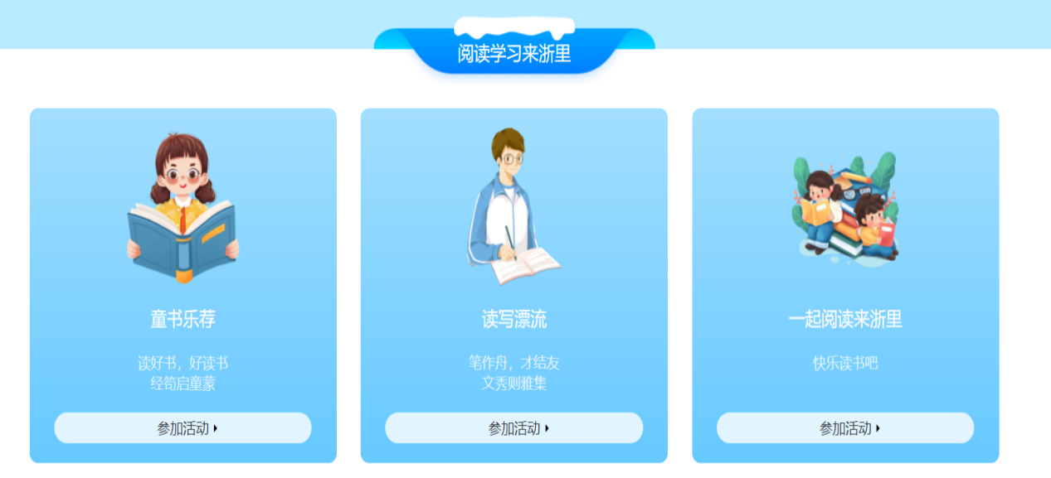

浙江省内教师使用师训平台账号，学生首次登陆使用身份证号作为账号，身份证后六位数为密码（X大写）

四、活动奖项

　　活动作品经专家评审后，将由浙江省教育技术中心发文公布若干一等奖、二等奖、三等奖和优秀作品，并给予200及以上的奖品。同时，平台将评选推出闪亮荐书童、闪亮小作家、最美荐书教师、优秀指导教师、最美荐书家长、优秀辅导家长、书香班级、书香校园、书香区域等，并颁布电子奖状。